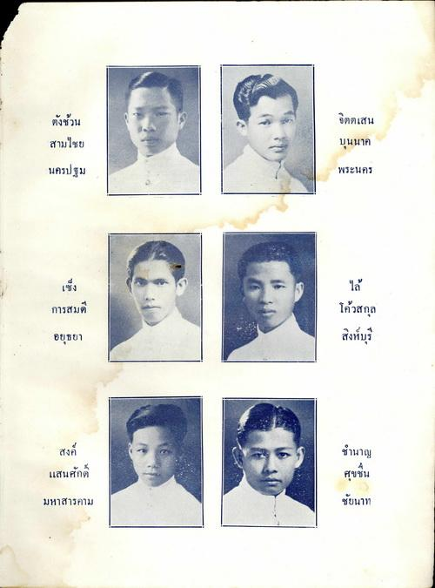
คดเสน
ตั้งชวน สามไชย
บุนนาค
นครปฐม
พระนคร
การสมดี
โค้วสกุล
อยุธยา
สิงห์บุรี
สังค์
ชํานาญ
แสนศักดิ์
ศขขึ้น
มหาสารคาม
ชัยนาท

